江汉区2012-2013学年度上学期
八年级物理期中试题
一、选择题（3′×5′=45′）
1、能说明“声音传播需要介质”的实验是（ ）
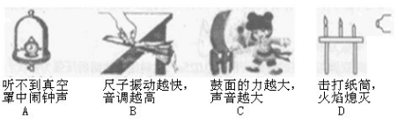
2、噪声污染已经成为危害人们生活的三大污染之一．控制噪声污染应从防止噪声产生、阻断噪声传播和防止噪声进入人耳三个方面着手，下列事例中属于阻断噪声传播的是（ ）
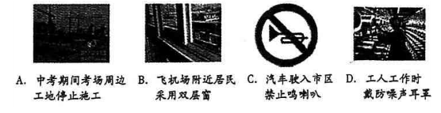
3、以下利用了超声波的反射来获取信息的是（ ）
A、大象的“声音”交流
B、蝙蝠的“回声”定位
C、外壳医生对结石病人的“超声”排石
D、站在天坛中央说话，会感到声音特别洪亮
4、如图所示，一束光射到平面镜上，其中反射角是（ ）
A、∠1 B、∠2 C、∠3 D、∠4
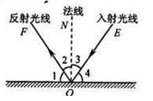
5、下列有关光的现象的说法中正确的是（ ）
A、在暗室里，为了能从镜子中看清楚自己的脸部，应把手电筒正对镜子照射
B、汽车在夜间行驶时，应打开驾驶室里的灯泡
C、人在照镜子时，总数靠近镜子去看，其原因是靠近时，平面镜所成的像会变大
D、阳光下，威风吹拂着河面，波光粼粼，这里蕴含着光的反射现象
6、某星球探测器在该星球上着陆后，利用激光发射器向空中发射一束激光，激光在空中传播的情况如图所示，观察图中激光传播的情况可以推断出（ ）
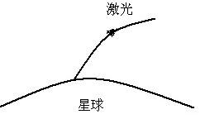

A、该星球上空没有大汽层，为真空
B、该星球上空有分布均匀的大气层
C、该星球上空有大气层，且分布不均匀
D、以上几种情况都有可能
7、生活中常有人把碗放在大锅内的水中蒸食物，碗与锅底不接触，如图所示，当锅里的水沸腾以后，碗里的汤将（ ）
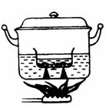
A、同时沸腾
B、稍后沸腾
C、不会沸腾，汤的温度总是低于水的沸点
D、不会沸腾，汤的温度能够达到水的沸点
8、医用水银温度计使用后的正确消毒方法是（ ）
A.放在酒精灯的火焰上烤 B.放在沸水中煮
C.用医用酒精擦拭 D.用清水冲洗
9、下列图中，正确描述铁路的铁轨在铸造过程中温度变化情况的是 ( )
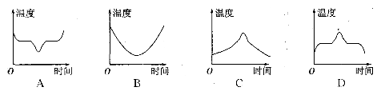
10、闷热的夏天，从电冰箱里取出一块用塑料袋封装好的冰肉放在台式秤盘中，过一会儿，此秤的示数将 （ ）
A、变大 B、变小 C、不变 D、无法确定
11、现在的宾馆、饭店的洗手间里往往装有感应式热风干手器，洗手后把手放在它的下方，热烘烘的气体就会吹出来，一会儿手就烘干了.其原因是（ ）
A、加快了水面空气的流动并提高了水温
B、提高了水的温度并增加了水的表面积
C、加快了水面空气流动增大了水的表面积
D、加快了水面空气流动，提高了水温并增大了水的表面积
12、PM2.5是指大气中直径数值小于等于2.5的悬浮颗粒物，其直径大约是分子直径（10⁻¹⁰m）的2万倍，能被肺吸收并进入血液，对人体危害很大．根据以上描述，PM2.5中“2.5”的单位是( )
A．nm B．μm C．mm D．cm
13、明代诗人曾写下这样一首诗：“空手把锄头，步行骑水牛，人在桥上走，桥流水不流”其中“桥流水不流”之句应理解成其选择的参照物是（ ）

A．水 B．桥 C．人 D．地面
14、在日丽无风的体育场进行百米赛跑。站在终点的计时员如果在听到起跑枪声开始计时运动员到达终点时秒表的读数为10.59秒则运动员跑完百米的时间应为  A10.30秒 B10.59秒 C10.88秒 D10.18秒
15、．一船往返于甲、乙两码头之间，顺水行驶时速度为v1，逆水行驶时速度为v2，船往返一次的平均速度为（ ）
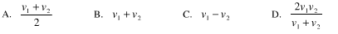
二、填空题（1′×35′=35′）
16、如图所示，是某两位同学使用刻度尺测量长度，方法正确的是图________，同一长度的五次测量记录是：2.72cm，2.71cm，2.52cm，2.73cm，2.74cm，其中错误的数值是________cm．
此刻度尺的分度值为 ，此物块的长度为 cm。
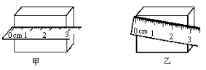
17、星期天晚上，小红从家里出发去散步，经过一阅报栏看了一会儿报纸，然后继续朝前走了一段路程，之后返回，一直步行到家，图中描述她在散步过程中通过的路程s和经历的时间t的关系， 段表示小红在看报，到达阅报栏之前步行的速度 （填“大于”、“等于”或“小于”），看完报后继续向前走的速度；返回时的速度是 m/s（暴力1位小数）。
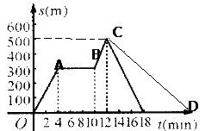
18、小丽用两把伞做了一个“聚音伞”的实验，如图，在右边伞柄的A点挂一块机械手表，当她的耳朵位于B点时听不到表声，把另一把伞放在左边图示位置后，在B点听到了手表的滴答声，这个实验表明声音可以发生 现象，“聚音伞”增大了人听到声音的______，手表声在两伞之间传播依靠的介质是_________．在太空中 （填“能”或“不能”）产生次实验现象。
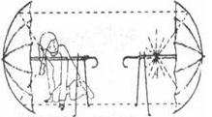

19、人工降雨是通过在高空投撒干冰，干冰进入云层，直接 变成气体，这一过程要 （“吸热”或“放热”），使空气的温度急剧 （“上升”或“下降”）致使周围的水蒸气直接变成水冰晶，这是 现象，这些小冰晶逐渐变大而下落，在下落的过程中遇到暖气就熔化为雨点落到地面上．着是 现象。

20、如图所示为桂林市的象征-------象鼻山，它宛若一头在漓江边饮水的大象，如果象鼻山底下的漓江水深3m时，象鼻山的石孔顶部到水面的距离为26m，则顶部的像距水面
m，若漓江水位下降，则石孔的像到石孔顶部的距离 （填“变大”“变小”或“不变”）。有一只小鸟在石孔处刚好绕石孔顺时针飞行，则游客俯视水面看到小鸟绕石孔
（填“顺时针”或“逆时针”）飞行，游客经水面看到小鸟飞行的速度（填“大于”、“等于”或“小于”）小鸟实际飞行的速度。
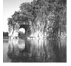
21、一支刻度均匀，但读数不准确的温度计，在测冰水混合物的温度时其读数为20℃，在测1标准大气压下沸水的温度时其读数为80℃。则示数为41°C时对应的实际温度为
°C；示数为 °C时能真实反映实际温度。
22、某同学在“探究平面镜成像特点”的实验中，取两段等长的蜡烛A和B，点燃玻璃板前的蜡烛A，观察玻璃板后的像，如图所示：
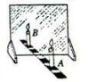
（1）平面镜成像的原理是 。
（2）点燃蜡烛A，小心地移动到蜡烛B，直到与蜡烛A的像完全重合为止，这样做的目的是既确定了像的位置又验证了 。
（3）移动蜡烛B，并在其所在的位置上放一光屏，则光屏 （选填“能”或“不能”）承接到蜡烛A的烛焰的像。
（4）实验进行一段时间后发现无论如何移动蜡烛B都无法与蜡烛A的像重合，此时玻璃板仍与桌面垂直放置，则原因可能是 。
（5）做完实验后某同学总结了一些关于平面镜成像的知识，其中不正确的是（ ）
A、将蜡烛向玻璃板靠近，像的大小不变
B、将蜡烛和像所在的位置用直线连接，连线跟玻璃板垂直
C、当蜡烛与玻璃板的距离为10cm是，像和物像距20cm
D、将玻璃板换成平面镜，成像更清晰，更有利于进行成像特点的探究
23、课堂上，老师用如图所示器材进行“研究光的反射定律”的实验，得出了正确的结论。
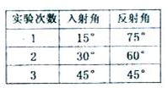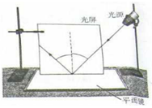
（1）实验所需的测量器材是 。
（2）根据光的反射定律，如果入射角为20º，则反射角的大小是 。
（3）课后，某同学利用同一套实验器材，选择入射角分别为15 º、30 º、45 º的三条光线进行实验，结果得到了不同的数据，如图所示。经检查，三次试验中各角度的测量值都是准确的，但总结的规律却与反射定律相违背。你认为其中的原因应该是
（4）写出光屏在实验中的一种作用 。
24、在做“观察水沸腾”是实验时，甲、乙、丙三组同学分别从A、B两套器材中任选一套来完成实验：(实验室已准备多套A、B装置)
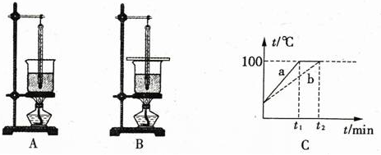
(1)甲组同学发现所测水的沸点高于100⁰C，他们选择的是 (填“A’’或“B”)套装置。他们安装器材时应安装 的顺序（“自上而下”或“自下而上”）。
(2)乙、丙两组同学虽然选用的实验装置相同，但水开始沸腾的时刻不同，他们绘制的沸腾图像如图c所示：a、b两种图像不同的原因是水的 不同。

(3)通过分析图像C，归纳出水沸腾的特点是：
。
三、作图题（5′）
25、如图是自行车尾灯结构示意图，夜里，用手电筒照射尾灯，可观察到它的反光效果很好.试在图中方框内画出其中一条入射光线的完整的反射光路图.
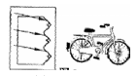
26、如图所示,ABCD是一间不透光的房间，墙AB是平面镜，房中S处有一个正在发光的电灯，CD墙上有一个小孔P，在墙外不远处的另一白墙EF上得到两个亮点．图中已经画出了一个亮点M及其光路，请把另一个亮点N及其光路图画出来．
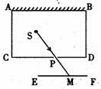
四、综合题（15′）
27、图为一声速测量仪器的使用说明书和实验装置图，阅读并回答问题。
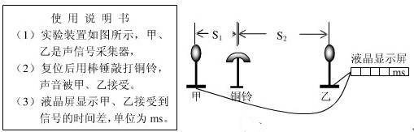
（1）若把铜铃放在甲、乙的中点，则液晶显示屏的示数为 。
（2）一同学将铜铃放到甲的右边，并与乙在一条直线上，如图，则铜铃离甲越近，液晶显示屏的数值_______(变大/变小/不变)。
（3）一同学想验证温度越高，声速越大，把铜铃固定放在甲的左边，然后加热甲乙之间的空气，则液晶显示屏的数值将（ ）
A、变大 B、变小 C、不变 D、无法判断
28、现代交通网遍布全球，它们与现代人的生活密切相关。
（1）如图甲所示为汽车的速度表，它指示的车速是多少？此时司机见到路边的指示牌如图乙所示，若按此速度前进，抵达郑州约需要多长时间？
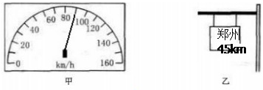
（2）若汽车仍按速度表指示的车速匀速行驶时，司机突然发现前方有紧急情况，经过0.5s（从发现情况到开始制动刹车，司机的反应时间）开始制动刹车，又经过4.5s滑行60m车停止，则从司机发现情况到完全停止的这段时间内，汽车的平均速度？

参考答案
1A 2B 3B 4B 5D 6C 7D 8C 9D 10A 11A 12B 13A 14C 15D
16.甲， 2.52， 0.1cm , 2.73
17.AB, 小于， 1.4
18.反射，响度，空气，不能
19.升华，吸热，下降， 凝华， 熔化
20.26，变大，逆时针，等于
21.35,50
22.
（1）光的反射
（2）物与像大小相等
（3）不能
（4）蜡烛A燃烧一段时间后，蜡烛A的像变短，蜡烛B没有变化，两者无法重合。
（5）D
23.
(1)激光笔，纸板，量角器
（2） 20°
（3）没有选择正确的入射角和反射角。（误将反射光线与镜面的夹角当成反射角）
(4)显现反射光线与入射光线。
24.（1）B，自下而上
（2）质量
（3）持续吸热，温度不变
25.26略
27.
（1）0.000
（2）不变
（3）B
(4) 333m/s
28.
(1)90km/h， 0.5h
(2)14.5m/s

